南投縣福龜國小102學年度推動兒童閱讀活動-閱讀護照10月份頒獎
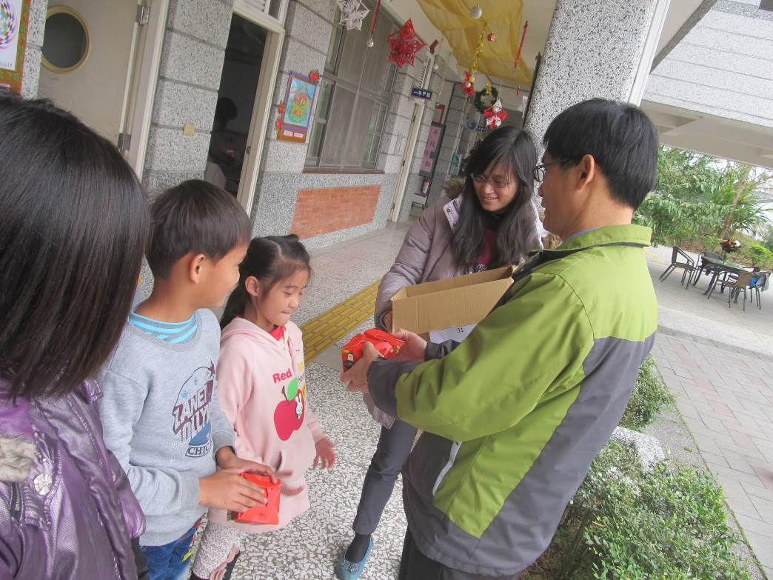
校長頒發18。C巧克力-10月份
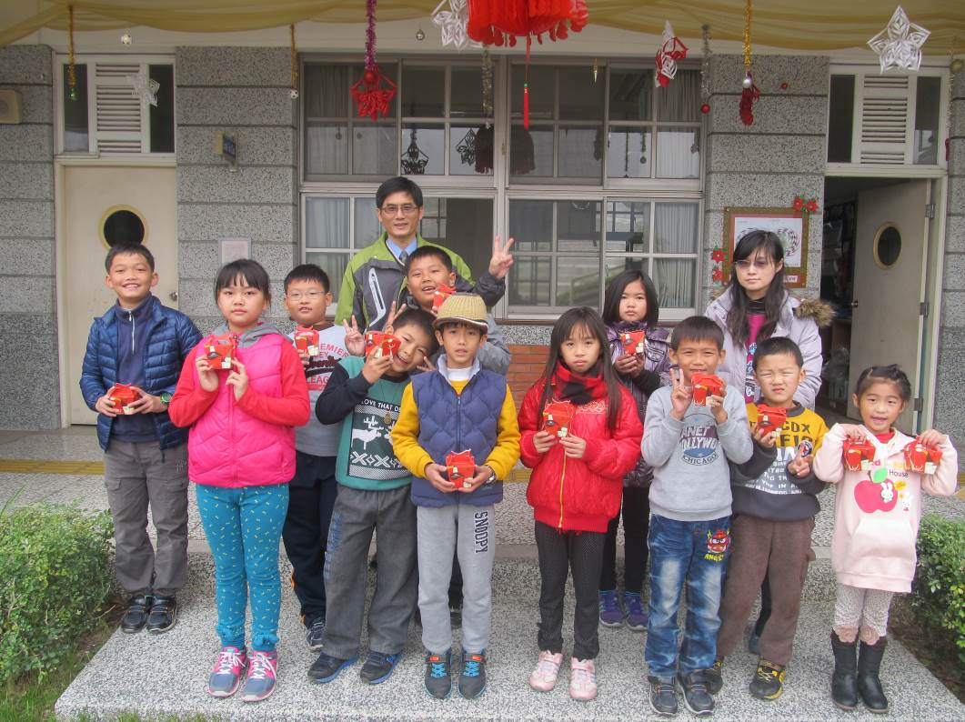
大家一起合影

